POVEZAVA DO SPLETNE UČILNICE:
https://ucilnice.arnes.si/course/view.php?id=40013

Razred: 2.razred | Predmet: SPO | Datum:  12. 9. 2020 | Učiteljica:  Ema Hozjan prof.
Razred: 2.razred | Ura: | Dan: | Učiteljica:  Ema Hozjan prof.
Sklop: BILO JE NEKOČ
Učna enota: Življenje v preteklosti

Cilji:
- Spoznavajo, da je bilo življenje ljudi v preteklosti drugačno.
- Spoznajo vidike življenja ljudi v preteklosti in danes.
- Učenec ve, da se ljudje in družba skozi čas spreminjajo in da spremembe povzročijo različni dejavniki.
- Spoznavajo, da so bile hiše v preteklosti drugačne.

OPIS DEJAVNOSTI UČENCEV
Učenci pridobljeno znanje utrjujejo in preverjajo v spletni učilnici.

V PowerPoint predstavitvi si bodo ogledali in spoznali, kako so otroci živeli nekoč – kako so bili oblečeni, s čim so se igrali, kako so hodili v šolo.

V forumu si bodo ogledali sliko in se preverili ali že poznajo kakšen predmet iz preteklosti in ugotavljali, zakaj se je uporabljal.

Preko igre spomina bodo povezovali stare predmete z novimi in ugotavljali, kako so se ti skozi čas spremenili.

V videoposnetku si bodo ogledali, kako je bila narejena črna kuhinja. Spoznali bodo, kakšne pripomočke so uporabljali, kaj so jedli ljudje …

V kvizu pa bodo svoje znanje o črni kuhinji tudi preverili.

SODELOVALNO UČENJE:

V podatkovni zbirki bodo skupaj s sošolci ustvarili mini muzej. Doma bodo pobrskali za starimi predmeti in jih dodajali v zbirko.

V slovarju pa bodo ustvarili zbirko starih besed.

DOKAZI O SODELOVANJU UČENCEV:

Učenci so rešili kviz in igrali spomin.

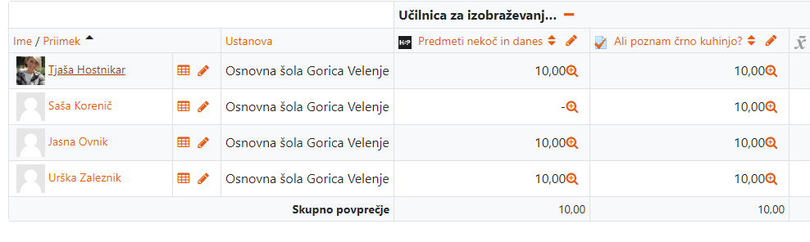

Učenci so prepoznavali stare predmete:

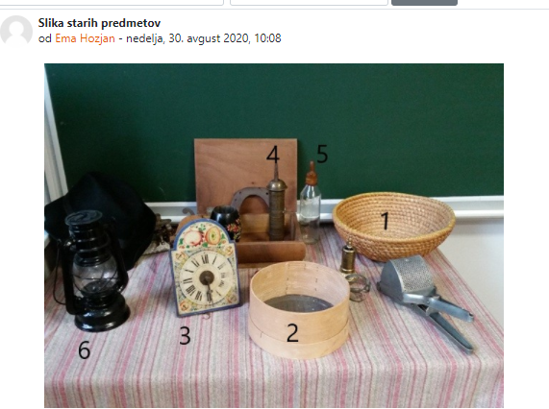

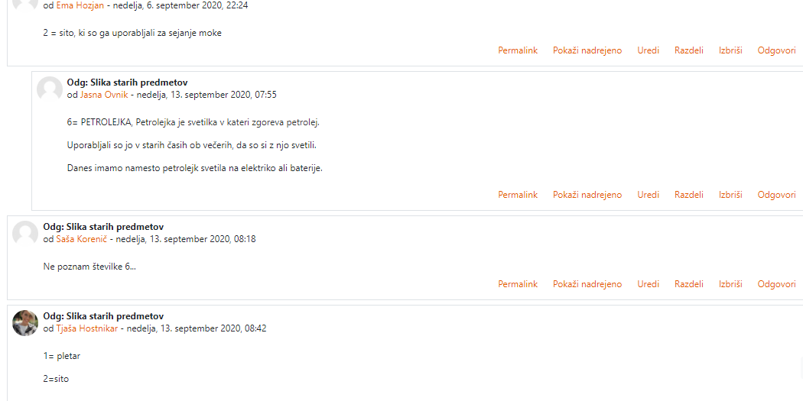

Učenci so soustvarili razredni muzej:

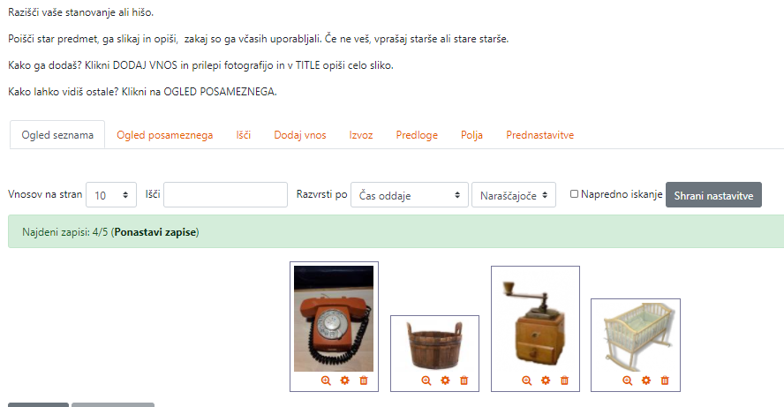

Učenci so soustvarjali zbirko starih besed:
